附件：深圳市深汕特别合作区港尾水库除险加固工程项目地理

位置图

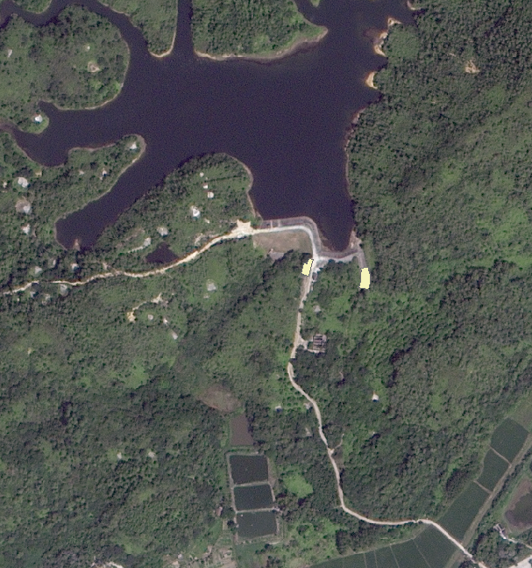

用地范围